Конспект урока
Предмет: Окружающий социальный мир
Тема: «Узнавание (различение) предметов мебели»
Цель урока: научить группировать предметы мебели по назначению.
Задачи урока:
Образовательные:
- расширить и уточнить представления о назначении помещений в квартире;
- уточнить знания об основных видах мебели;
- уточнить представления о предметах мебели;
- учить применять полученные знания на практике;
Коррекционно-развивающие:
- коррекция памяти, мышления на основе упражнений в сравнении и классификации;
- развивать наблюдательность, внимание;
Воспитательные:
- воспитывать эмоциональную адекватность поведения;
- воспитывать коммуникативные навыки;
- воспитывать интерес к предмету, к получению новых знаний, практических умений.
Тип урока: комбинированный урок.
Методы и приемы: объяснительно-иллюстративный.
Метапредметные связи: развитие речи.
Форма проведения: индивидуальная.
Оборудование и материалы:
Демонстрационные: альбом «Мебель», «Моя квартира».
Раздаточные: картинки предметов мебели, предметов интерьера.
Оборудование: наборы игрушек «домик», «мебель», «грузовик», дидактическое лото, пазлы, разрезные картинки.

Ход урока
I. Организационно-подготовительный этап
1. Приветствие
Начинается урок. Сядьте ровно, красиво, спинку держите прямо, поднимем голову и приготовимся внимательно слушать, смотреть и выполнять задания.
У тебя сегодня хорошее настроение? Тогда давай подарим улыбки друг-другу.
Молодец! Мы начинаем наш урок.
2. Сообщение темы урока
«Стихотворение про мебель»
Раз, два, три, четыре, много мебели в квартире.
В шкаф повесим мы рубашку, а в буфет поставим чашку.
Чтобы ножки отдохнули, посидим чуть-чуть на стуле.
А, когда мы крепко спали, на кровати мы лежали.
А потом мы с котом посидели за столом,
Чай с вареньем дружно пили. Много мебели в квартире.
А. Матвеев.
- Посмотри на иллюстрации. Назови предметы, которые изображены?
- На картинках изображены шкаф, комод, стул….
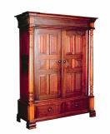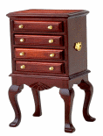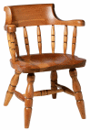
- Как все эти предметы можно назвать одним словом?
- Это мебель.
- Так о чём мы сегодня будем говорить? - Мы будем говорить о мебели.
II. Основной этап
1. Работа над темой
- Что такое мебель? - Это предметы, которые нужны нам для проживания.
- Правильно. Молодец! А сейчас я тебе скажу точное определение мебели.
Словарная работа:
Мебель – это предметы обстановки помещения, служащие для удобства людей.
Мебель изготавливают из дерева, его заменителей, кожи, пластмасс, металла.
Человек использует мебель в быту и на работе.
Это те предметы, на которых мы сидим, спим, едим, рисуем и т.д.
Мебель нужна для красоты и удобства.
- Сейчас я проверю, как ты знаешь предметы мебели, загадав загадки. (показ картинок)

- Я удобный, очень мягкий, вам не трудно угадать,
Любят бабушки и внуки посидеть и полежать. (диван)
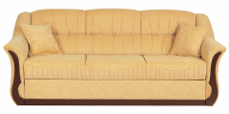
- Если ты устал играть, то ложишься на…(кровать)
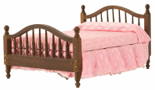
- Здесь и вешалки, и полки, словно в доме этажи.
Брюки, кофточки, футболки – по порядку все лежит. (шкаф)
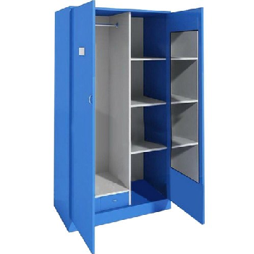
- Под крышей четыре ножки.
На крыше суп да ложки (обеденный стол)
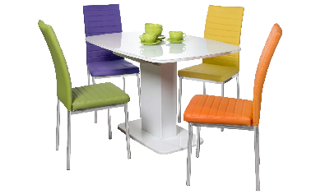
- Скажи, а можно ли все эти предметы разместить в кухне? Почему? - Нет.
- В кухне не нужны кровать, диван и кресла, так как они предназначены для других комнат.
- Вспомни, какие еще есть комнаты в доме и для чего они предназначены?

Гостиная – одна из комнат квартиры, используемая обычно для приёма гостей.

Кухня – отдельное помещение в квартире с плитой для приготовления пищи.

Прихожая – первая при входе в квартиру нежилая комната, в которой оставляют верхнюю одежду.

Спальня – комната в квартире, предназначенная для сна.

- А в квартире в каждой комнате одинаковая мебель? В каждой комнате разная мебель.
- От чего зависит, какую мебель и куда следует ставить? Смотря для чего предназначена.
- Верно, мебель в комнату подбирается в зависимости от предназначения.
- Чтобы перейти к следующему заданию, давайте немного отдохнем.

2. Физкультминутка
Стул и стол, диван, комод – (перечисляет на пальцах)
Мебелью зовет народ. (сжимает кулачки)
Шкаф нам нужен для того, (продолжает перечислять)
Чтобы класть туда белье!
Для чего нужна кровать? (разводит руки)
Чтоб удобно было спать! (подкладывает руки под щеку)
Мебель создает уют (разводит руки)
И на даче, в доме, тут! (показ руками)
- Посмотри на следующие иллюстрации. Назови мебель, которая здесь находится. (перечисляет).
- Куда бы ты её поставила у себя в доме? - В кухне.
- Молодец, это мебель для кухни. Назови для чего предназначен каждый предмет мебели на кухне.
(объясняют предназначение мебели).
- Посмотри на следующую группу картинок. В какой комнате и почему стоит такая мебель?
(объясняют предназначение мебели для гостиной).
- Посмотри на доску. Здесь вывешены названия комнат.
(на доске вывешены карточки с названиями комнат: кухня, гостиная, спальня, прихожая).
- Какой комнаты не хватает? Для чего она нужна? - Ванной комнаты.
(объясняют для чего нужна ванная комната).

III. Закрепление изученного материала
1. Игра «Расставь мебель в комнаты»
- Вы уже многое знаете о мебели и комнатах.
А теперь давай попробуем расставить мебель в комнаты: кухню, спальню, гостиную, ванную. Смотри, грузовик привез нам разную мебель, которую мы и должны расставить по комнатам.

2. Дидактическая игра «Дорисуй стол»
- Я загадываю загадку, а ты показываешь отгадку.
Ножек четыре, шляпок одна,
Нужен, коль станет обедать семья. (стол)
- Куда поставить этот предмет мебели?
(в ходе рассуждения выясняется, что стол может находиться в любой комнате, но столы эти разные по виду и назначению)
Работа над понятиями: журнальный, обеденный, кухонный, компьютерный столы.

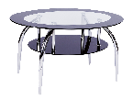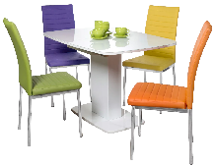

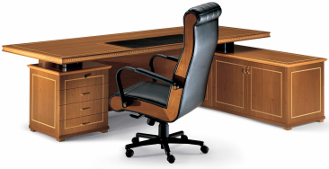
- Где делают мебель?
- Мебель делают на фабрике.
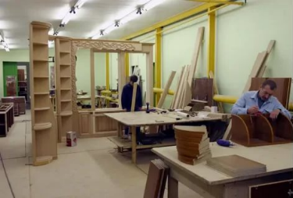

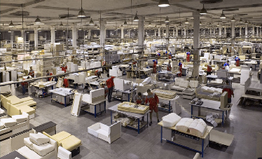

Куда потом поступает мебель с фабрики? Затем ее привозят в мебельные магазины.
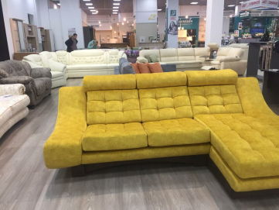
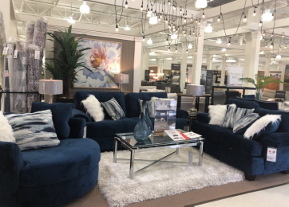
Задание:
- В мебельный магазин привезли мебель, но сборщики мебели их неправильно собрали.
А кресло сломалось, пригласили плотника, чтобы починить.
- Дорисуй недостающие части. 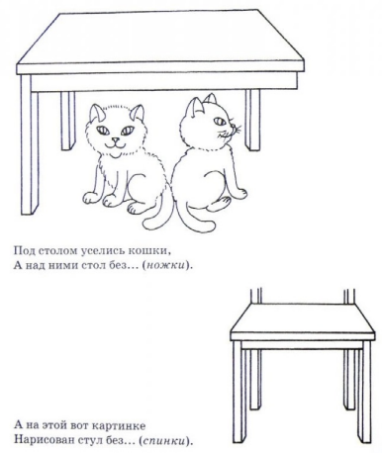

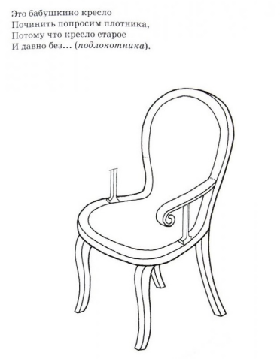
IV. Заключительный этап
Рефлексия
- Чему научились на уроке? - Что такое мебель?
- Для чего она нужна? - Какую мебель в какие комнаты поставим? Сегодня на уроке вы многое узнали, многому научились, выполнили все задания.
Большое спасибо! Урок окончен.
Домашнее задание: работа по картинкам (устно) (Данилу Ш. ответы записать в тетрадь)
